VJEŽBAMO SLOVA!
1. DOPUNI RIJEČI SLOVIMA KOJA NEDOSTAJU.
S |  | N | C
 | O |  | E
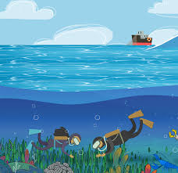

2. ZAOKRUŽI RIJEĆI VEZANE ZA LJETO (IMA IH 3).
MORE SNIJEG
PLAŽA
SLADOLED AUTO
3.U TABLICU NAPIŠI PRVA SLOVA RIJEČI. KOJU SI RIJEČ DOBIO/DOBILA?


4.DOPUNI.
JA SE ZOVEM _____________.
IMAM ___ GODINA.
NAJDRAŽA BOJA MI JE __________.
NAJVIŠE NA SVIJETU VOLIM:
________________________.

